GUÍA DE MATEMÁTICAS
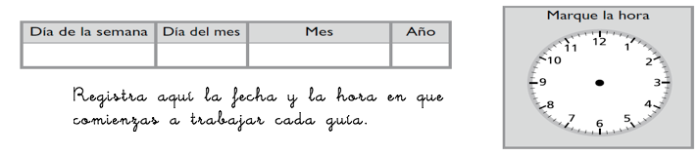

Nombre: | Curso: 5°A | Fecha: semana N° 4
¿QUÉ APRENDEREMOS?
Objetivo (s): Demostrar que comprenden la división en contexto de la tablas de multiplicar hasta 10 por 10; representando y explicándola división como repartición agrupación de partes iguales.
Contenidos: División
Objetivo de la semana: Demostrar que comprenden la división en contexto de la tablas de multiplicar hasta 10 por 10; representando y explicándola división como repartición agrupación de partes iguales.
Habilidad: Demostrar

¿Qué necesito saber?
Para comenzar necesitas saber de qué se trata la habilidad de Demostrar y qué entendemos por dividir.

Entonces:

Demostrar es realizar un procedimiento o estrategia para resolver en este caso una división
Recordemos...

Dividir significa repartir en partes iguales una cierta cantidad. Por lo tanto nos permite averiguar cuantas veces una cantidad está contenida en otra.

Observa y completa:
15 : 3 = ______

Entonces: 15 : 3 = 5
0
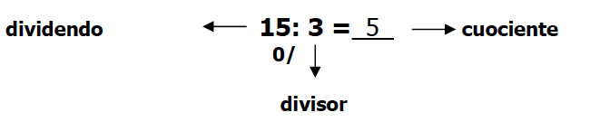

Recordemos como dividimos usando el algoritmo
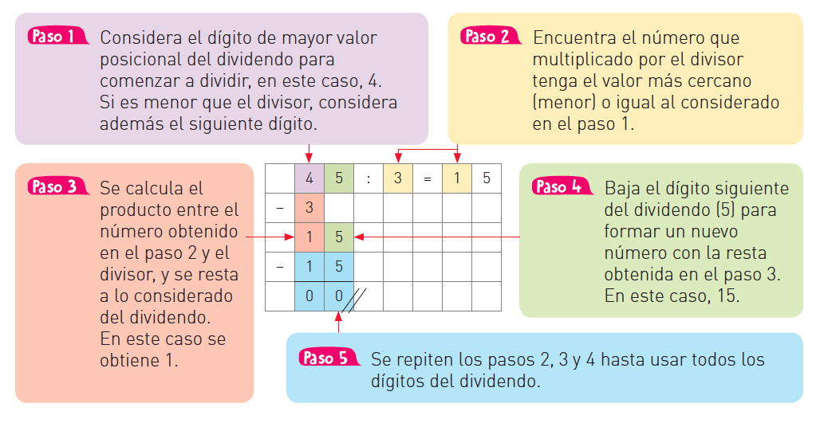

1. Completa con la resolución de cada división
 | 3 | 2 | : | 2 | = | 1
- | 2
 |  | 2
-
 | 7 | 5 | : | 5 | = | 1
-
 |  | 5
-

 | 4 | 8 | : | 3 | = | 1
- | 3
 |  | 8
-
 | 9 | 5 | : | 3 | =
-
-

Si quieres seguir aprendiendo revisa el siguiente video de youtube
https://www.youtube.com/watch?v=PCRCrdJbaCM

Dividir por 1 y por si mismo
Lee con atención:
a) La mamá de Verónica reparte un queque en 6 pedazos, si sólo Verónica va a comer queque ¿Cuántos pedazos se puede comer?

6:1 = 6

Si se reparten 6 en 1 persona. ¿Cuántos pedazos le tocarían? Le tocarían 6 pedazos.

b) Para el cumpleaños de Javier se cortaron 12 tajadas de torta, si fueron 12
invitados ¿cuántas tajadas obtendrán cada uno de los invitados?

12: 12 = 1

Si se reparten 12 pedazos entre 12 personas, ¿Cuántos pedazos le tocarían?
Le tocaría 1 pedazo a cada uno.

Cualquier número dividido por 1 da el mismo número
Cualquier número dividido por sí mismo (excepto el 0) da 1

Ahora tu …
Resuelve las siguientes operaciones.

18: 1 = ________ 27: 1 = ________ 1: 1 = ________

8: 1 = ________ 11: 1 = ________ 40: 1 = ________

12: 1 = ________ 34: 1 = ________ 67: 1 = ________

Explica qué sucede cuándo dividimos por 1
________________________________________________________________________________.

9 : 9 = ______ 16 :16 = ______ 7 : 7 = ______

38: 38 = _______ 21 : 10 = ______ 14:14= ______

3.,3 = _______ 12 : 12 = ______ 54: 54 ______

Explica qué sucede cuándo un número es dividido por si mismo. _________________________________________________________________________.

Para reflexionar

¿De qué sirve dividir?
Dividir es un reparto equitativo por lo tanto aprender a realizar esta operación nos soluciona situaciones en las que debemos lograr repartir de forma equivalente para cada de los grupos del reparto

Para finalizar resuelve las siguientes situaciones, tómale una foto y envíala al grupo de whatsapp del curso.

a)Tengo un cuaderno con 93 Pág., y debo dividirlo para cada trimestre, ¿Cuántas hojas podré usar en cada trimestre?

Representación:  93 | Operación:  93: 3 = …….
Respuesta completa: Podré usar cada semestre …………..

b) Me entregaron 62 fichas, las tengo que dividir para ambos cursos con la misma cantidad ¿Cuántas fichas les tocará a cada curso?

Representación: | Operación:
Respuesta completa:

c) Hay 78 scout y se deben formar 5 grupos iguales ¿Cuántos habrá en cada grupo? ¿sobrarán o no sobrarán scout?
Representación: | Operación:
Respuesta completa:
¡Muy bien!
Haces en gran esfuerzo!

